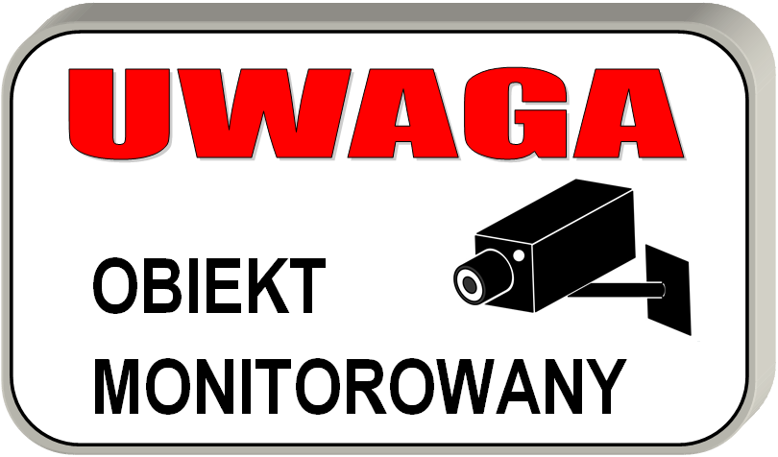

Informacja o przetwarzaniu danych osobowych
z monitoringu wizyjnego (dla pracowników i innych osób poruszających się w terenie monitorowanym)

Zgodnie z art. 13 ust. 1 i ust. 2 rozporządzenia Parlamentu Europejskiego i Rady (UE) 2016/679
z 27 kwietnia 2016 r. w sprawie ochrony osób fizycznych w związku z przetwarzaniem danych osobowych i w sprawie swobodnego przepływu takich danych oraz uchylenia dyrektywy 95/46/WE (RODO), informujemy, iż:

- Administratorem Pani/Pana danych osobowych jest Państwowe Liceum Sztuk Plastycznych
im. Józefa Pankiewicza z siedzibą w Katowicach przy ul. Ułańska 7a, kod pocztowy 40-887 Katowice, e-mail: sekretariat@plastyk.katowice.pl
- Inspektorem ochrony danych w tutejszej jednostce jest Zbigniew Woźniak, adres e-mail: iodo@plastyk.katowice.pl
- Przetwarzanie zarejestrowanych danych osobowych odbywa się zgodnie z art. 6 ust. 1 lit. e) RODO w związku z art. 108a ustawy Prawo oświatowe a także art. 22² § 1 ustawy Kodeks pracy, w celu zapewnienia bezpieczeństwa uczniów, pracowników i innych osób oraz ochrony mienia placówki
na terenie monitorowanym.
- Monitoring wizyjny obejmuje teren …………………………………………………………………… ……………………………………………………….………………………………………………….
(miejsca objęte monitoringiem)

- Nagrania z monitoringu wizyjnego będą przechowywane przez okres …………………… od dnia nagrania.
- Ma Pani/Pan prawo (z zastrzeżeniem wyłączeń opisanych w RODO) dostępu do swoich danych osobowych zarejestrowanych przez monitoring wizyjny zgodnie z art. 15 RODO oraz do ograniczenia przetwarzania (art. 18 RODO).
- Przysługuje Pani/Panu prawo wniesienia skargi do organu nadzorczego (Prezesa Urzędu Ochrony Danych Osobowych, ul Stawki 2, 00-193 Warszawa), jeśli Pani/Pana zdaniem, przetwarzanie danych osobowych narusza przepisy unijnego rozporządzenia RODO.
- Pani/Pana dane osobowe mogą być udostępniane podmiotom zewnętrznym w sytuacjach określonych przepisami prawa oraz w uzasadnionych przypadkach na podstawie umów powierzenia przetwarzania danych (np. dostawcy usług informatycznych). Dane osobowe mogą być przekazywane organom państwowym, organom ochrony prawnej (Policja, Prokuratura, Sąd) lub organom samorządu terytorialnego w związku z prowadzonym postępowaniem.
- Pani/Pana dane osobowe nie będą profilowane ani przetwarzane w sposób zautomatyzowany.
- Administrator nie zamierza przekazywać danych osobowych do państwa trzeciego lub organizacji międzynarodowej.

Każdorazowe wejście Pani / Pana na teren placówki (w obszar objęty monitoringiem), jest jednoznaczne z rejestracją Pani/Pana wizerunku na warunkach określonych powyżej.

Potwierdzam zapoznanie się z powyższymi informacjami.

…………………………………………………………………………….
(data, imię, nazwisko i podpis pracownika, którego dane osobowe będą przetwarzane)

